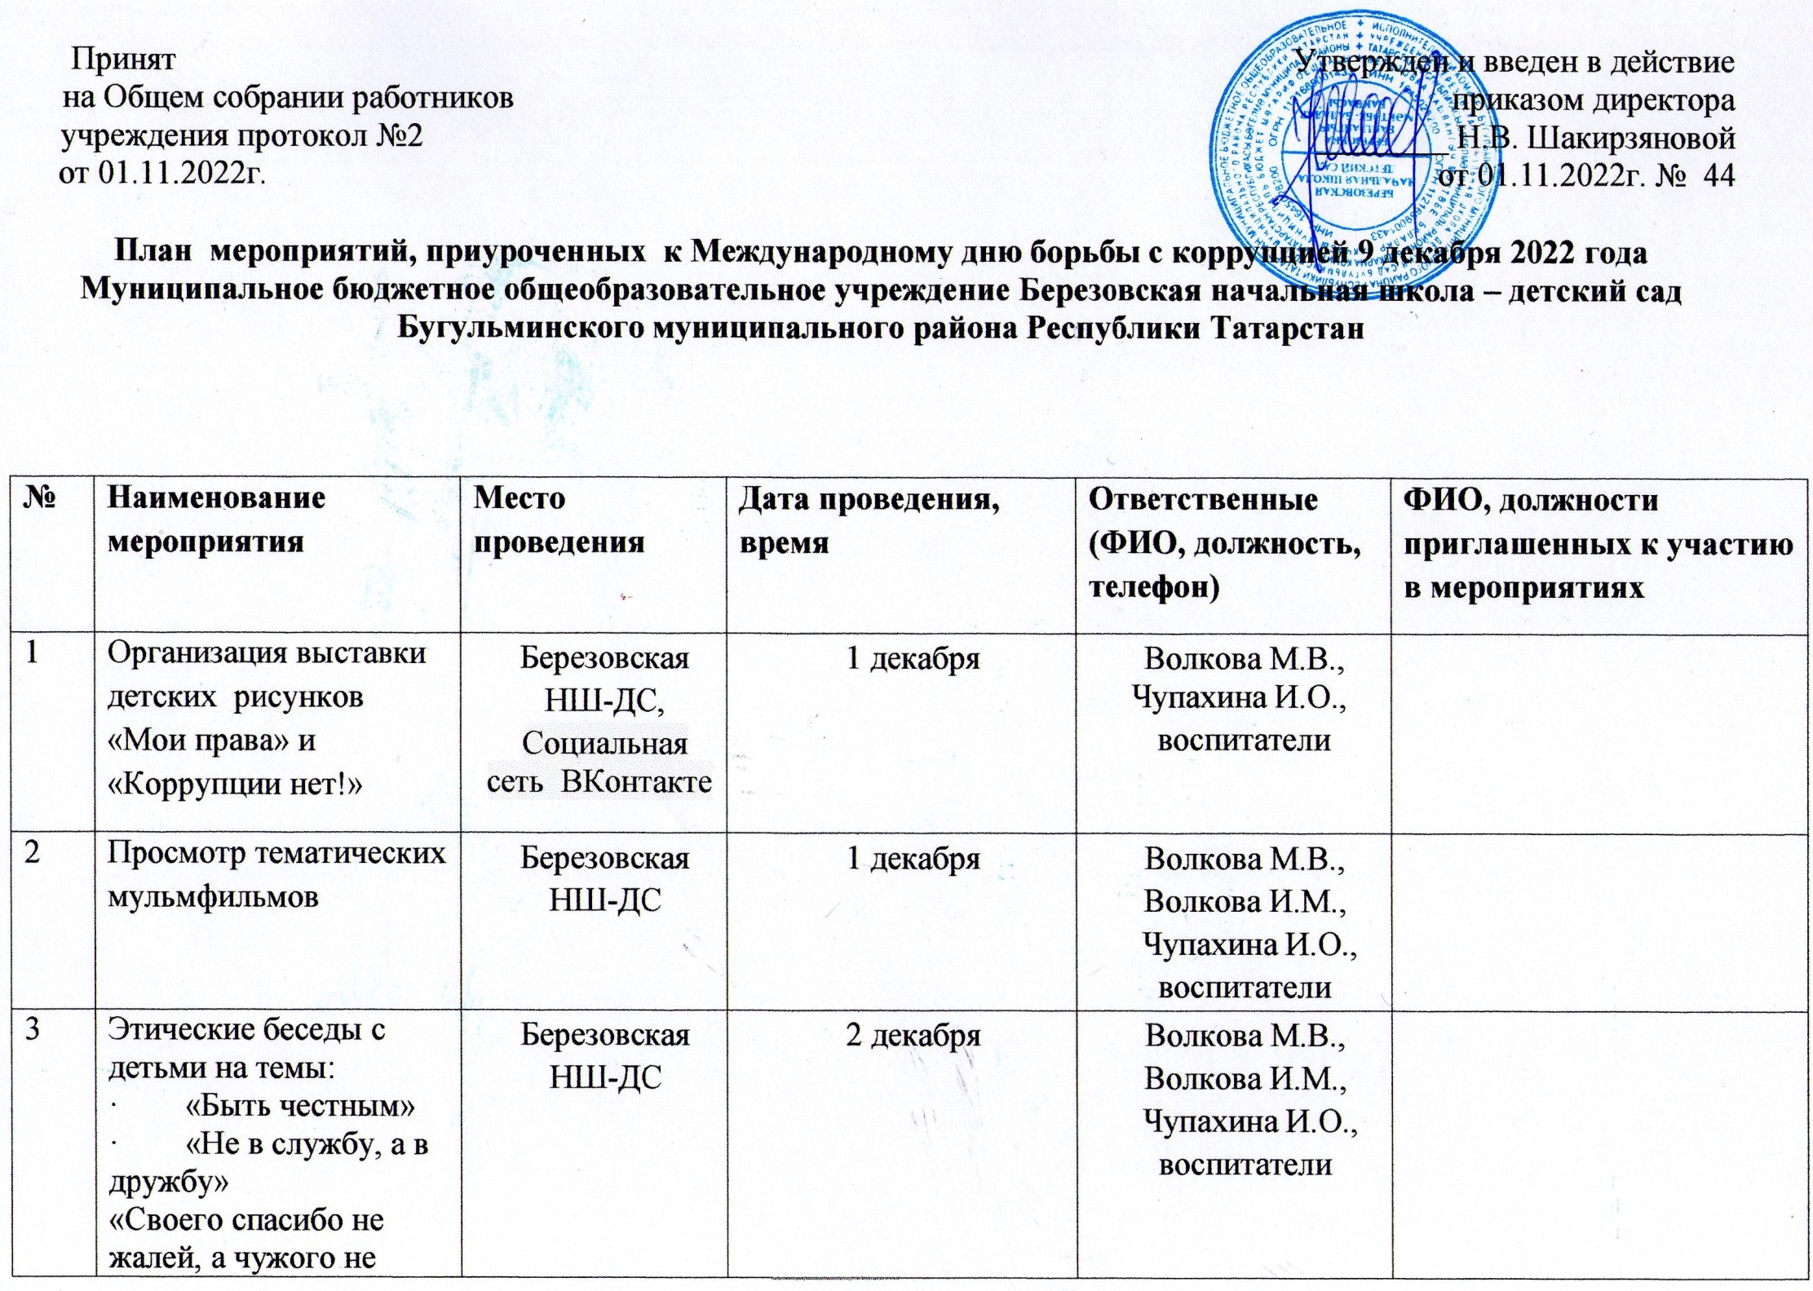

Принят Утвержден и введен в действие
на Общем собрании работников приказом директора
учреждения протокол №2 ________ Н.В. Шакирзяновой
от 01.11.2022г. от 01.11.2022г. № 44

План мероприятий, приуроченных к Международному дню борьбы с коррупцией 9 декабря 2022 года
Муниципальное бюджетное общеобразовательное учреждение Березовская начальная школа – детский сад Бугульминского муниципального района Республики Татарстан

№ | Наименование мероприятия | Место проведения | Дата проведения, время | Ответственные(ФИО, должность, телефон) | ФИО, должности приглашенных к участию в мероприятиях
1 | Организация выставки детских рисунков «Мои права» и «Коррупции нет!» | Березовская  НШ-ДС,  Социальная сеть ВКонтакте | 1 декабря | Волкова М.В., Чупахина И.О.,  воспитатели
2 | Просмотр тематических мультфильмов | Березовская  НШ-ДС | 1 декабря | Волкова М.В.,  Волкова И.М.,  Чупахина И.О.,  воспитатели
3 | Этические беседы с детьми на темы:  · «Быть честным»  · «Не в службу, а в дружбу»  «Своего спасибо не жалей, а чужого не жди» «Хорошо тому делать добро, кто его помнит  Игровая ситуация «Урок дружбы» | Березовская  НШ-ДС | 2 декабря | Волкова М.В.,  Волкова И.М.,  Чупахина И.О.,  воспитатели
4 | «Дидактические игры и ситуации по формированию нравственных качеств с детьми старшей и подготовительной к школе групп» | Березовская НШ-ДС | 5 декабря | Волкова М.В.,  Волкова И.М.,  Чупахина И.О.,  воспитатели
5 | Практические советы родителям «Почему дети обманывают?». Консультация «Формирование нравственных качеств личности дошкольника через художественную литературу» | Березовская  НШ-ДС,  Социальная сеть ВКонтакте | 1 декабря | Волкова М.В.,  воспитатели
6 | Брошюры, папки-передвижки «Коррупция и борьба с ней в РТ», «Политика учреждения в отношении коррупции», «Что нужно знать о коррупции?» | Березовская  НШ-ДС,  Социальная сеть ВКонтакте | 2 декабря | Директор Шакирзянова Н.В.,  Волкова И.М.,  воспитатель
7 | Заседание Общего собрания трудового коллектива «Меры по исполнению действующего антикоррупционного законодательства и социальная ответственность» | Березовская НШ-ДС, удаленно через ZOOM | 6 декабря  13.00ч. | Директор Шакирзянова Н.В.  Воспитатель  Волкова И.М. | Глава сельского поселения Сальманов Ф.Ф.,  Участковый ОВД  Попов Е.И.
8 | Круглый стол «Соблюдение сотрудниками ОУ Кодекса деловой этики и служебного поведения, «Мое мнение о коррупции» «Коррупция – угроза для государства»  Выступление членов антикоррупционной комиссии «Коррупции –нет!» | Березовская  НШ-ДС | 9 декабря  13.00ч. | Директор Шакирзянова Н.В., председатель ППО Саличкина О.Е.,  Воспитатель  Чупахина И.О.
9 | Обновление антикоррупционных уголков | Березовская НШ-ДС | 1-9 декабря | Директор Шакирзянова Н.В.
10 | Проведение ежегодного опроса родителей (законных представителей) воспитанников с целью определения степени их удовлетворенности работой ОУ, качеством предоставляемых образовательных услуг (анкетирование) | Березовская  НШ-ДС | 8 декабря | Волкова М.В., воспитатель
Контактный телефон ответственного лица:
директор, Шакирзянова Надежда Викторовна, 8-986-911-46-21

